**Søknadsskjema for storviltjakt hos Ilfjellet grunneiarlag SA**

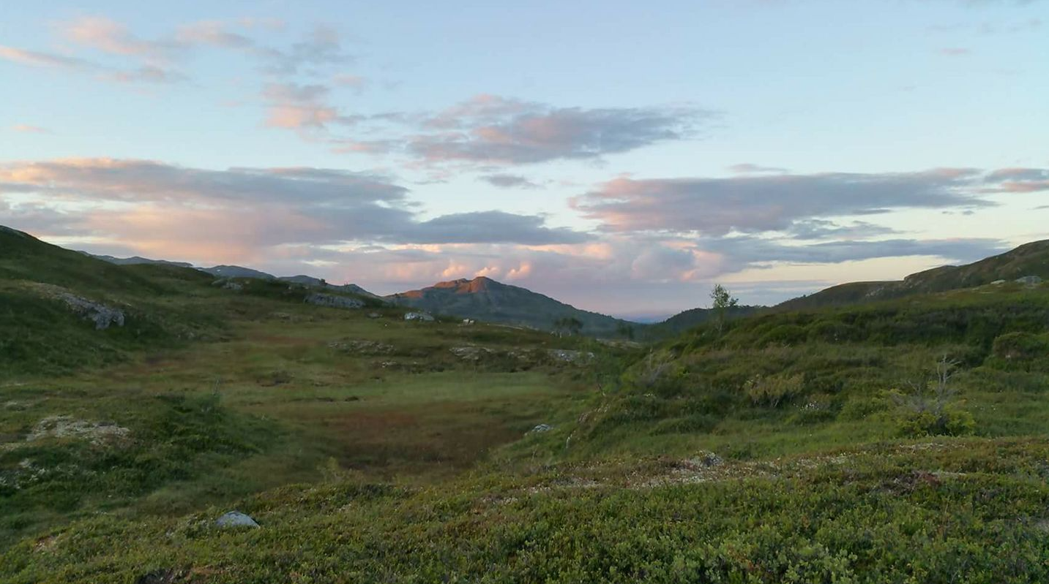

**Søker på storviltjakt på jaktfelt nr:______________________**

**Jaktleder**

|  |  |
| --- | --- |
| **Navn** | ______________ |
| **Jegernummer** | __________ |
| **Fødselsdato** | __________ |
| **E-postadresse** | __________ |
| **Kommune** | __________ |
| **Telefon** | __________ |

**Jaktlagsmedlemmer**

Jegere (personer som deltar med våpen):

|  |  |  |  |  |
| --- | --- | --- | --- | --- |
|  | **Navn** | **Adresse** | **Kommune** | **Jegernummer Grunneier/medlem gnr/bnr** |
| __ | __________ | __________ | __________ | __________ |
|  | xx_______ | __________ | __________ | __________ ______ |
|  | xx__________ | __________ | __________ | __________ ______ |
| __ | xx_______ | __________ | __________ | __________ |
|  | xx |  |  |  |
|  | xx |  |  |  |
|  |  |  |  |  |
|  |  |  |  |  |
|  |  |  |  |  |

**Krav om godkjent ettersøkshund**

I henhold til §23 i [Forskrift om utøvelse av jakt, felling og fangst](https://lovdata.no/dokument/SF/forskrift/2002-03-22-313) (av 22. mars 2002), skal jaktlaget under jakta ha tilgang til godkjent ettersøkshund. Dersom slik hund ikke medføres under jaktutøvelsen, skal det gjennom skriftlig avtale være sikret tilgang innenfor rimelig tidsrom etter påskyting (innen 4 timer).

**Godkjent ettersøkshund**

|  |  |
| --- | --- |
| **Hund (ID)** | **Fører** |
|  | |
|  | |

**Kriterier for tildeling:**

1. Søknad sendes Ilfjellet Grunneierlag v/leder med navn på jaktmedlemmer og jaktleder. Det skal komme frem av søknaden hvilket jaktfelt det søkes på. Når det gjelder jaktlag som søker, skal disse utgjøre minimum fem jaktende jegere.

Avtale om godkjent ettersøkshund/avtale skal fremgå i søknaden. Ved jakt med løshund må saurenhetsbevis forelegges.

1. Søkende jaktlag som består av jaktende grunneiere/medlemmer som legges inn i søknaden med navn og gnr/bnr blir prioritert ved tildeling. Grunneier rettigheten gjelder første oppadgående og nedadgående linje og innebærer en rettighet per medlem. Kjennskap til jakt terrenget vil vektlegges fordelaktig.
2. Det laget som har flest grunneiere/medlemmer, er det laget som skal prioriteres ved tildeling av jakt. Dersom det er flere lag med samme antall grunneiere/medlemmer som søker, skal det laget som har størst prosentvis innenbygdsboende jegere vektlegges.
3. Dersom ingen lag oppfyller grunneierkriteriene, blir ledige jaktfelt tildelt jaktlag uten jaktende grunneiere. Dersom det er flere jaktlag som ikke oppfyller grunneierkriteriene, blir jaktlag med flest jaktende innenbygdsboende prioritert. Ved fortsatt likhet, blir tildeling avgjort ved tilfeldig trekning utført av styret.
4. Jakten på de respektive jaktfeltene tildeles ved ett år om gangen.
5. Dersom det oppgis feil opplysninger i søknaden, kan styret vedta å utelukke vedkommende jaktlag. Dersom det i ettertid viser seg at jaktlaget ikke oppfyller de gitte krav og bestemmelser, kan styret heve tildelingen av jakt, og umiddelbart tildele jaktfeltet til et annet lag.

**Oversiktskart jaktfelt:**

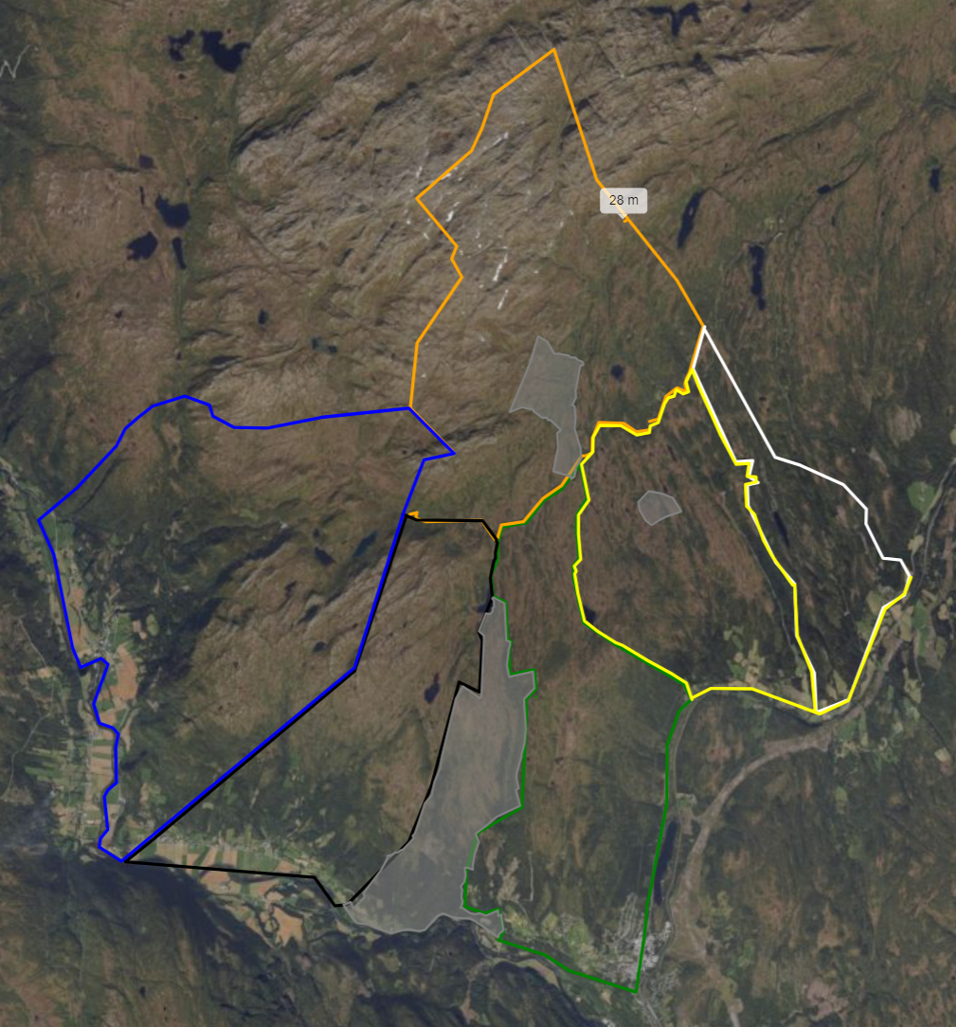

21

313

41

51

1

66

1. **Ilbogen**
2. **Halland**
3. **Buan**
4. **Eggan**
5. **Skjerve**
6. **Voll**